Contrat de location de salle du Domaine du Vernay

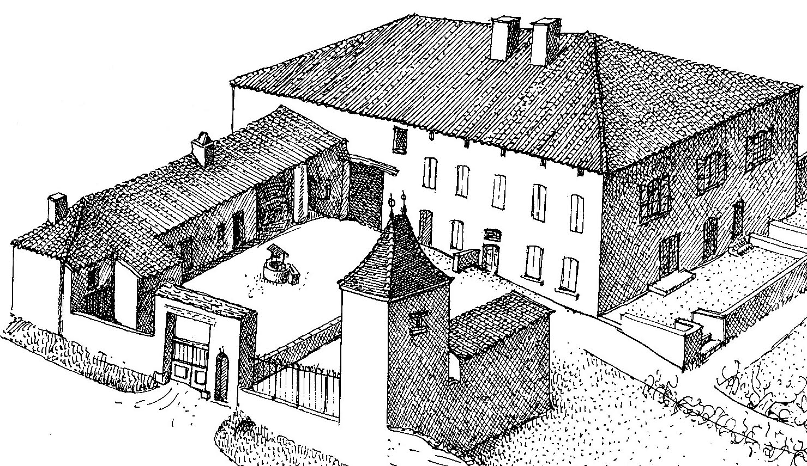

402 route de charolles Le Vernay, 71250, Mazille Mob: 06-99-68-86-47

domaineduvernay7@gmail.com wwww.domaineduvernay.com

Entre le Domaine du vernay, et Mr……………………………………..…………et. Mlle ………………………………………….

Domicilié à :……………………………………………………………………………………………………………………………….

Numéro de téléphone fixe : …………………………………… Numéro de téléphone portable : …………………………….

Adresse émail : ………………………………………………@…………………………………………………………………………

Pour la location de la salle voûtée du Domaine du Vernay, à la date du : ……………………………………………………

Et pour l’événement suivant : …………………………………Nombre d’invités : adultes :………… Enfants :……………..

Nous désirons également louer avec supplément les chambres du domaine : (tarifs consulter www.domaineduvernay.com) : oui………………..non…………………………………….

Vendredi : oui………..non……….. samedi : oui………..non…………. dimanche : oui………….non……………………….

Règlement des chambres :Chacun règle sa chambre……………Nous réglons toutes les chambres…………………….

Tarifs :

Le montant de la location de la salle voûtée s’élève à 1000 euros (mille euros).
- L’acompte s’élève à 500 euros (cinq cent euros) non remboursable en cas de désistement ou de changement de date. Le solde est à verser 60 jours avant l’événement.

- Le chauffage au sol est disponible avec un supplément de75 (soixante quinze) euros Nous désirons le chauffage : oui……non……

- Nous désirons louer les housses de chaises au prix de 3 (trois) euros la pièce :oui…….non……nombre de housses :…………

- Nous désirons louer les nappes blanches au prix de 15 (quinze) euros la pièce : oui…….non……nombre de nappes :…………..

Descriptif des locaux :
La location du site comprend : La salle voûtée d’ environ 200 m², la cuisine pro, le hall d’accueil, les sanitaires, tables rondes pour l’intérieur (de 8 à 10 personnes, 1,70m de diamètre), chaises blanches, tables en plastique blanches pour l’extérieur, un bar arrondi, le grand espace vert.

Particularités :
- La salle est disponible à partir du vendredi 14 heures jusqu’au dimanche 14 heures. Un supplément de (500 euros (cinq cent euros) sera

demandé pour le dimanche complet. Nous désirons rester le dimanche complet : oui…………………non………………

- La cuisine est disponible à partir du samedi pour accommoder les traiteurs arrivant avec les plats déjà préparés, et non pas à préparer et cuisiner sur place.

- L’utilisation de matériel de sonorisation doit être compatible avec le voisinage : Il convient par conséquent de respecter le niveau de bruit fixé par le décret du 15 décembre 1998 relatif aux prescriptions applicables aux établissements ou locaux recevant du public, soit 90 dB(A) en niveau moyen et 95 dB en niveau de crête. Nous demandons aux organisateurs de garder les portes fermées, et d’inviter leurs hotes à éviter de klaxonner en partant afin de respecter le repos des riverains.
- La musique doit se tenir impérativement à l’intérieur.

- Les personnes ayant loué les chambres du domaine sont les seules autorisées à entrer dans la maison et à dormir sur place.

- Le choix du traiteur et du DJ est libre.

- Les tentes, les animaux, les feux d’artifices, confettis ou pailletes etc…ne sont pas autorisés sur le domaine.

- A tout moment, les enfants devront rester sous la surveillance d’au moins un adulte.

Le domaine du Vernay ne peut être tenu responsable des vols dégradations survenus sur les espaces interieurs et extérieurs.

Assurance :

Le locataire s’engage à être garanti en responsabilité civile, tant pour les dommages qu’il puisse causer à des tiers, que pour ceux qu’il pourrait causer au Domaine du vernay.

Rangement et nettoyage :

Le locataire s’engage à effectuer le rangement et nettoyage suivant les instructions ci-dessous :

Oui………………………………….. Non, et nous acceptons de payer le supplément de 200 (deux cent) euros……………………………………….

Rangement :

- Tout le mobilier déplacé devra impérativement être remis en place dans la cave et les chaises empilées .

- Les housses de chaises et galettes devront être enlevées et posées sur les tables.

Nettoyage :

- Les salles, hall d’accueil : balayer (ou aspirer) et serpiller.

- Les toilettes, lavabos nettoyés et le sol balayé, serpillé et les poubelles vidées.

- La cuisine traiteur : comptoirs, frigos, congélateurs, fours devront être rendus propres , balayer ou aspirer et serpillé, poubelles vidées

- L’espace vert doit être rendu propre et les tables et chaises remises à leurs place initiale.

- Les bouteilles en verre vides devront être déposées au centre de recyclage à 500 m à Mazille.

- Les poubelles (ordures ménagères et plastiques recyclables) pourront être déposées dans les poubelles du domaine prévues à cet effet.

Fait au Domaine du Vernay en deux exemplaires le……………………………………Lu les deux pages et approuvé. Signature du Domaine du Vernay Signature du locataire

